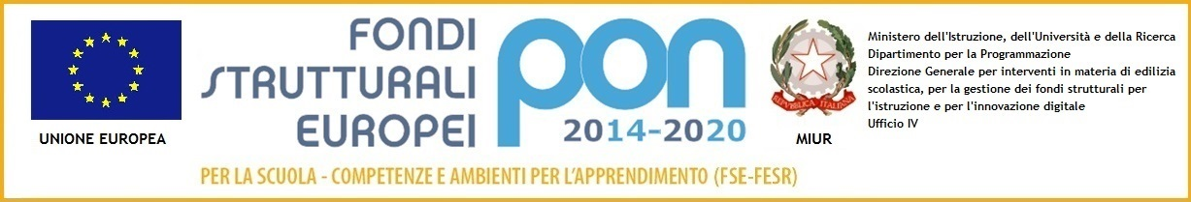
M04

ISTITUTO COMPRENSIVO PADERNO DUGNANO VIA MANZONI

Via Manzoni, 31 - 20037 Paderno Dugnano (MI)
C.F. 97564300156 - cod. mecc. MIIC8D800C - Tel. 02.9182064
e-mail: miic8d800c@istruzione.it – PEC: miic8d800c@pec.istruzione.it
Scuola dell’Infanzia – Via Bolivia, 37 – Paderno Dugnano – Tel. 02.9182776
Scuola Primaria Fisogni – Via Manzoni, 31 – Paderno Dugnano – Tel. 02.9182064 – Fax 02.99042650
Scuola Secondaria di 1° grado Don Minzoni – P.zza Hiroshima, 4 – Paderno Dugnano – Tel. 02.9184520
Sito web: - www.icpaderno.edu.it

PROTOCOLLO SOMMINISTRAZIONE FARMACO SALVAVITA

In data _____________ si riuniscono le insegnanti dell’interclasse/consiglio della classe ________,
la referente di plesso della scuola infanzia/primaria/secondaria e i collaboratori scolastici per stilare il protocollo per la somministrazione del farmaco salvavita all’alunno/a _____________________________________ della classe ___________________.

Personale addetto alla somministrazione del farmaco:

Personale | Cognome | Nome | Classe | Sezione
Ins.nte
Ins.nte
Ins.nte
Ins. Suppl.
Coll. Scol.
Coll. Scol.

È importante e utile che, in caso di suddivisione degli alunni della classe, l’alunno/a ____________
______________________ venga accolto/a nella classe __________ i cui insegnanti sono addetti alla somministrazione del farmaco.
È comunque necessario che tutti i docenti e i collaboratori scolastici siano a conoscenza del nominativo dell’alunno e del protocollo di somministrazione del farmaco salvavita.
Il farmaco verrà custodito nel seguente luogo___________________________________________.

Data: _______________________ Firma per accettazione dell’incarico:

insegnante ______________________________
insegnante ______________________________
insegnante ______________________________
insegnante suppl. _________________________
coll. scolastico ___________________________
coll. scolastico ___________________________

La Referente di plesso  _____________________________ | IL DIRIGENTE SCOLASTICO  Prof. ssa Simona Quilici  __________________________

